

РЕСПУБЛИКА ДАГЕСТАН

**Муниципальное казенное общеобразовательное учреждение**

**«Ишкартынская средняя общеобразовательная школа»**

368208 с. Ишкарты, Буйнакский район, тел. 89289412741, ischkarty_school_1@mail.ru

МКОУ «Ишкартынская СОШ»

Отчет

о проведении Всероссийского урока

«Имя твое неизвестно, подвиг твой бессмертен», посвященный памятной дате России — Дню неизвестного солдата.

Цель:

* расширение знаний о героическом прошлом нашей страны, истории мемориального комплекса «Могила Неизвестного солдата» в Москве;
* формирование исторической памяти и благодарности, уважения   к воинской доблести и бессмертному подвигу российских и советских воинов, погибших в боевых действиях на территории страны или за ее пределами, чье имя осталось неизвестным;
* сохранение традиций доблестного служения Отечеству; воспитание патриотизма и гражданственности.

2 декабря 2020г. старшая вожатая Атаева Р.И. совместно с Абсолтановой С.С. классным руководителем 3 класса провела Всероссийский урок «Имя твое неизвестно, подвиг твой бессмертен». Учащиеся 3 класса показали свое выступление для учащихся 4-7 классов. Прозвучали военные стихи и исполнены песни «Журавли», «Катюша». Охват 57 учащихся.

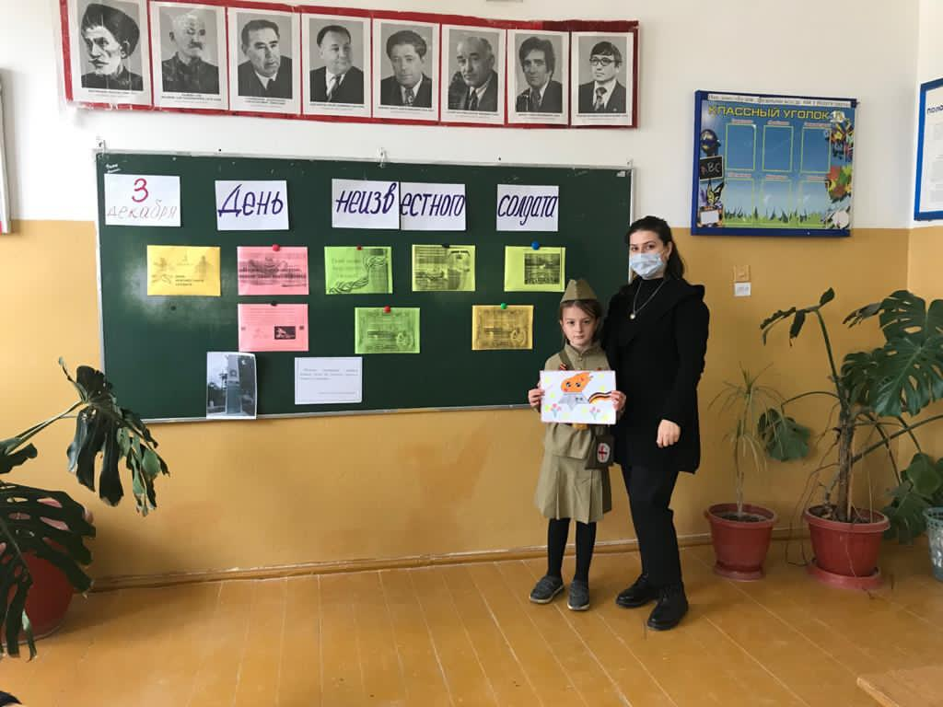 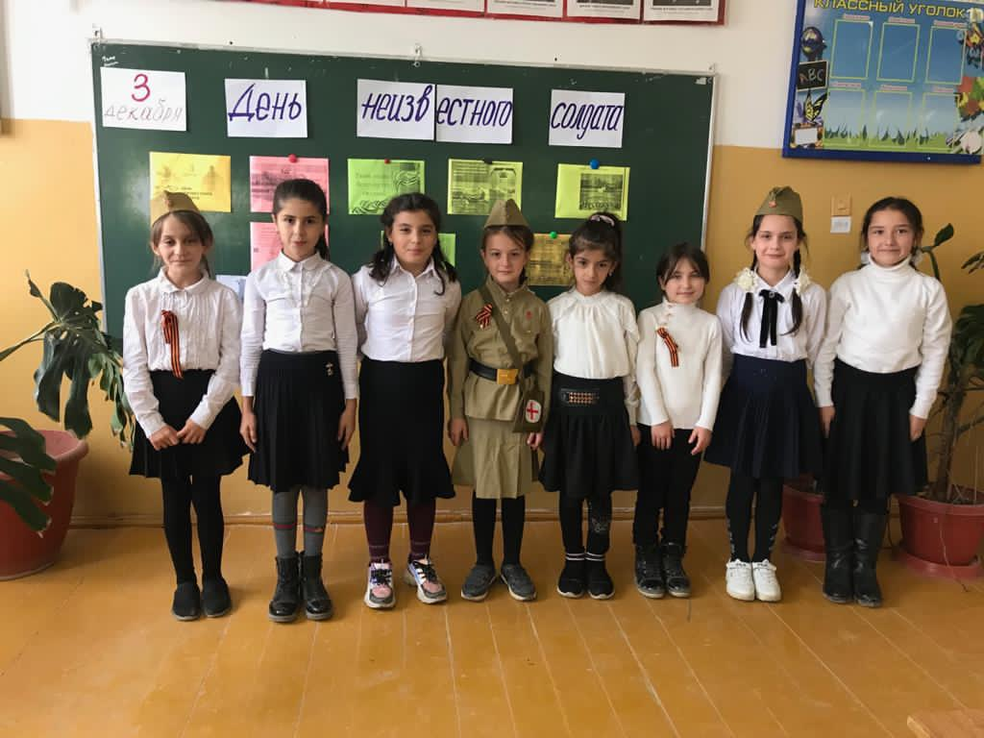

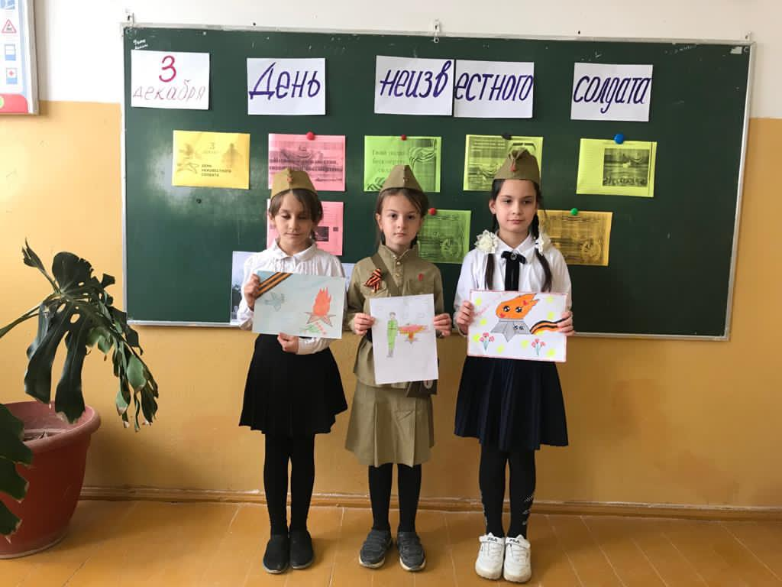 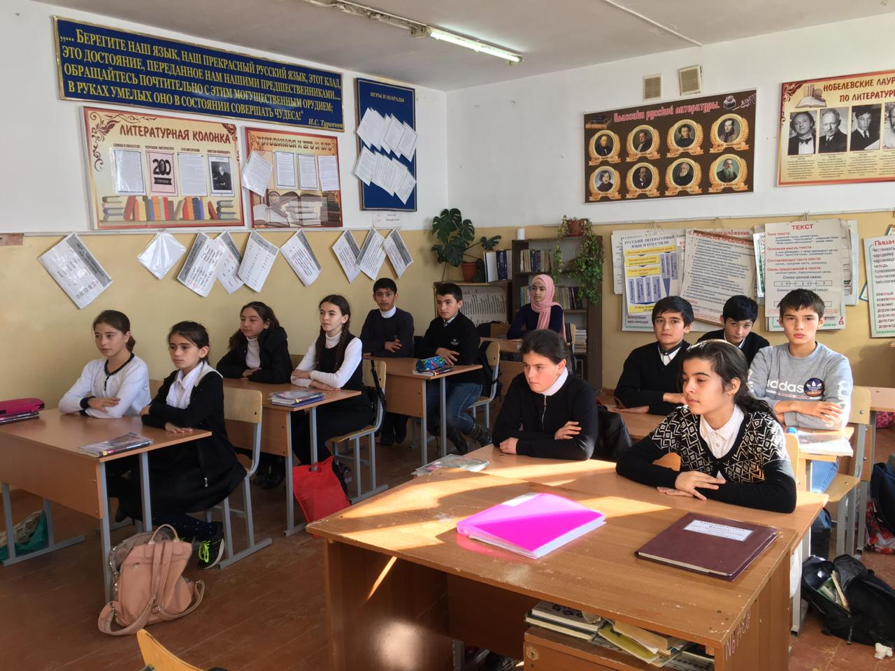

Заместитель директора по ВР __________________ Ойболатова А.А.

Директор школы__________________ Муртазаева Н.А.